Nadácia Výskum Rakoviny so sídlom Karloveská 6C, 841 04 Bratislava

VÝROČNÁ SPRÁVA
2022

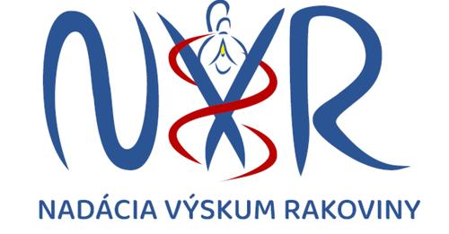

Výročná správa Nadácie Výskum Rakoviny za rok 2022

V zmysle § 35 zákona č. 34/2002 Z. z. o nadáciách a o zmene Občianskeho zákonníka Vám predkladáme Výročnú správu Nadácie Výskum Rakoviny, so sídlom Karloveská 6C, 841 04 Bratislava, IČO: 31782582 za rok 2022.

Nadácia Výskum Rakoviny je nezisková organizácia bez štátnej dotácie, preregistrovaná Ministerstvom vnútra SR pod číslom 203/Na-96/381-1 zo dňa 20. 12. 2002 v súlade s § 42, odst. 1 zákona o nadáciách č. 34/2002 Z. z.

Nadácia Výskum Rakoviny sa zameriava na vedu, výskum, vzdelávanie, zdôraznenie nutnosti tvorivej vedeckej práce ako základu pre ďalší rozvoj vzdelanosti, rast odborníkov a intelektuálny a vzdelanostný potenciál spoločnosti.

Poslaním nadácie je finančne podporovať, propagovať a realizovať výskum nádorových ochorení na rôznych úrovniach: základný, klinický a translačný s cieľom využitia v medicínskej praxi. Aktivity nadácie majú prispieť k tomu,
aby sa nádorové ochorenia stali opakovateľne liečiteľné a
aby laická aj odborná verejnosť akceptovala onkologickú vedu a výskum ako neoddeliteľnú súčasť boja proti rakovine.

Nadácia má celoslovenskú pôsobnosť a svojimi aktivitami chce prispieť k odstráneniu dôsledkov nedostatočného financovania onkologického výskumu zo strany štátnych orgánov. Nadácia Výskum Rakoviny sa usiluje prispieť k zvládnutiu zatiaľ nerovného zápasu so zákernou chorobou.

Spolupráca s Biomedicínskym centrom SAV, Ústavom experimentálnej onkológie BMC SAV, klinickými pracoviskami, vysokými a strednými školami určuje aktivity nadácie, z čoho vyplývajú aj jej priority.

Hlavné ciele nadácie sú:

V snahe pomôcť onkologickému výskumu na Slovensku nadácia iniciuje, podporuje a podieľa sa najmä na:
programoch zabezpečujúcich rozvoj onkologického výskumu, predovšetkým so zameraním na prevenciu, diagnostiku a liečbu zhubných nádorov,

rozvoji spoluprác medzi pracoviskami základného a klinického onkologického výskumu a klinickej praxe v Slovenskej republike a s podobnými pracoviskami v zahraničí,

rozvoji nových smerov onkologického základného výskumu, najmä molekulárno-genetického, biologického, imunologického a farmakologického výskumu,

rozvoji moderných prístrojových laboratórnych a diagnostických techník pre výskum onkologických ochorení,

rozvoji integratívnej onkológie formou projektov,

zvyšovaní úrovne vzdelania a zručností mladých vedcov v onkológii formou súťaží a grantov,

verejnej informovanosti o cieľoch a výsledkoch onkologického výskumu.
Aktivity nadácie sa zameriavajú na prepojenie experimentálneho, základného, klinického a translačného výskumu, na spoluprácu s klinickými pracoviskami a na moderné možnosti včasnej diagnostiky nádorových ochorení. Výskum onkologických ochorení nepovažujeme za samoúčelný. Za všetkými novinkami v diagnostike a liečbe rakoviny sú získané poznatky z onkologického výskumu. Zlepšenie liečby nádorových chorôb je podmienené zavedením nových liečebných postupov, ktoré vychádzajú z nových poznatkov a objavov z laboratórneho výskumu.
Moderný onkologický výskum je náročný nielen na know-how, ale aj na finančné prostriedky. Rozvoj vedy a výskumu je nutné považovať za jednu z najlepších investícií.
Slovensko v rámci Európy patrí ku krajinám s nízkou finančnou podporou výskumu rakoviny, financovanie výskumu a vývoja na riešenie problematiky rakoviny nie je stále považované za prioritu. Toto konštatovanie vyplýva z deficitu činností, ktoré by problém mali riešiť a najmarkantnejšie sa odráža aj na epidemiologických ukazovateľoch. Onkologická veda na Slovensku má aj v súčasnosti neľahké postavenie najmä z hľadiska materiálneho zabezpečenia, ktoré je nevyhnutnou podmienkou moderného výskumu. I keď určité zlepšenie prináša benefity. Slovensko má dostatok špičkových vedcov-onkológov, uznávaných aj v zahraničí, ktorí aj napriek nedostatočnému financovaniu dokazujú, že sú schopní súťažiť s ostatným vedeckým svetom. Nadácia zdôrazňuje, že finančná pomoc je účinným prostriedkom pre pomoc stále početnej skupine ľudí postihnutých nádorovým ochorením.

K dôležitým cieľom nadácie patrí organizovanie vedeckých konferencií, popularizačno-edukačných akcií, popularizačno-propagačných seminárov a získavanie financií na kúpu a servis nadáciou už kúpených laboratórnych a diagnostických prístrojov, bez ktorých v súčasnosti nie je možný ani základný výskum, ani včasná a správna diagnostika rôznych nádorových ochorení.

Členovia orgánov Nadácie Výskum Rakoviny pracujú dobrovoľne, bez nároku na finančné ohodnotenie.

V roku 2022 nedošlo k zmene v zložení orgánov nadácie.

Zdrojom príjmov Nadácie Výskum Rakoviny sú sponzorské dary jednotlivcov a firiem vo forme finančných príspevkov, resp. vecných darov, najmä prostredníctvom účelovo viazaných verejných zbierok. Osobitným zdrojom financií sú aj 2% z daní fyzických a právnických osôb.
Rozsah činnosti nadácie závisí od finančnej podpory firiem, širokej verejnosti a od 2% (3%) z daní poskytnutých nadácii právnickými a fyzickými osobami.

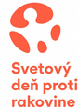
Nadácia Výskum Rakoviny sa každoročne (od roku 2007) zapája do aktivít Svetového dňa proti rakovine - World Cancer Day. Táto celosvetová aktivita, ktorú organizuje Medzinárodná únia proti rakovine (UICC), každoročne 4. februára, sa usiluje o záchranu miliónov úmrtí, ktorým sa dá zabrániť - zvyšovaním povedomia a zlepšovaním vzdelávania o rakovine pozitívnym a inšpiratívnym spôsobom. Vyzýva vlády a jednotlivcov na celom svete, aby prijali opatrenia smerujúce k eliminácii zbytočných úmrtí. Nabáda k zvýšeniu povedomia o zákernosti onkologických ochorení a posilneniu účinnej prevencie, včasnej diagnostike a liečbe. A aby sa nezabudlo aj na terciárnu prevenciu, ktorá sa bezprostredne dotýka života odliečených onkologických pacientov. Terciárna prevencia by mala byť súčasťou liečby. Svetový deň proti rakovine 2022 je zameraný na uznanie sily vedomostí. Každý jeden z nás má schopnosť niečo zmeniť, a spoločne môžeme dosiahnuť skutočný pokrok v znižovaní dopadov rakoviny. A výzvou tohto dňa je, nech sme ktokoľvek a kdekoľvek, prispejme svojím dielom k vytvoreniu sveta bez rakoviny. Farbou tohto významného dňa je svietivá oranžová.
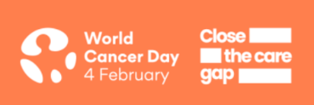
Rok 2022 bol prvým rokom kampane organizovanej pod mottom Close the Care Gap - Starostlivosť patrí všetkým a je zameraný na pochopenie a uznanie nerovností v onkologickej starostlivosti na celom svete. Nosná téma kampane odhaľuje významné bariéry súvisiace so socioekonomickými faktormi. Práve tie mnohým pacientom, ľuďom bránia v prístupe k život zachraňujúcim preventívnym službám, diagnostike, liečbe a zdravotnej starostlivosti. Prináša šancu pre každého z nás na premýšľanie, čo môžeme urobiť, aký cieľ si určíme a ako ho dosiahneme. Čokoľvek si vyberieme, pomôže v boji proti rakovine. Je potrebné počúvať názory ľudí žijúcich s rakovinou a ich komunít a pretaviť ich skúsenosti do nových ideí a činov. Odstránenie rozdielov v starostlivosti o zdravie je o dôstojnosti a základných právach o zdraví každého jednotlivca.
Pri tejto príležitosti Nadácia Výskum Rakoviny podporila myšlienky Svetového dňa proti rakovine a 4. februára 2022 organizovala online workshop Periférna neuropatia spôsobená chemoterapiou. Téma workshopu bola zameraná na problematiku nežiaducich účinkov liečby, primárnej periférnej neuropatie u pacientov po chemoterapii.
Prezentácie pozvaných odborníkov zo širokého spektra špecializácií, ktorým bolo možné klásť otázky, ale aj skúsenosti pacientov poskytli základné informácie o nervovom systéme, príčinách jeho poškodenia/nefunkčnosti a poukázali na súčasné a potenciálne možnosti ako v blízkej budúcnosti minimalizovať problém periférnej neuropatie spôsobený chemoterapiou.
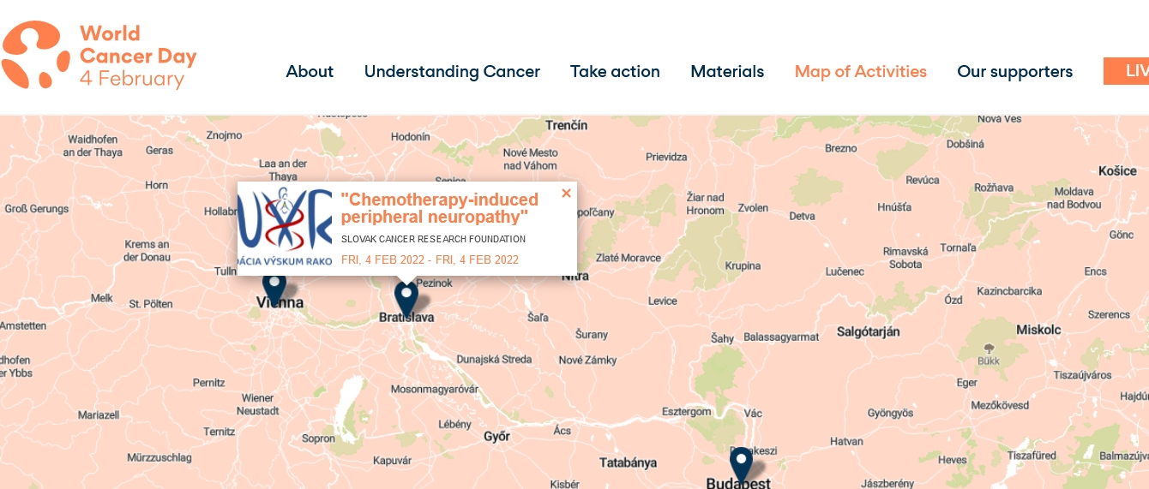

Nadácia Výskum Rakoviny získala za aktivitu k Svetovému dňu rakoviny 2022 ďakovný list od predstaviteľov UICC.
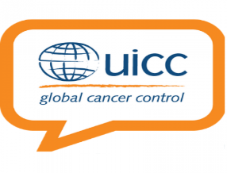
Poďakovanie od UICC.org. za našu účasť v WCD 2022:
Subject: Thanks for sharing your World Cancer Day activity
Date: 2022-02-03 20:03
From: World Cancer Day <webmaster@uicc.org>
To: wcd@nvr.sk
Reply-To: webmaster@uicc.org
Thanks for sharing your World Cancer Day activity.
Hang tight, we’re working on getting your activity online as soon as
possible. If you don’t see your activity online within 48 hours, feel free to drop us a line at
hello@worldcancerday.org.
Thanks again for supporting World Cancer Day.
#WorldCancerDay #CloseTheCareGap
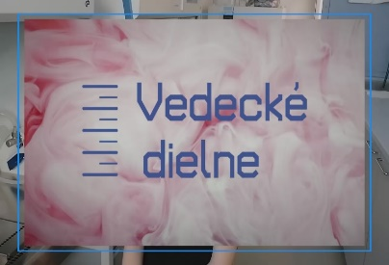
V roku 2022 sa Nadácia Výskum Rakoviny v duchu hesla Svetového dňa proti rakovine 2022 „Starostlivosť patrí všetkým- Close the Care Gap“ podieľala na 11. ročníku edukačno- popularizačných seminárov Vedecké dielne - onkológia 2022 (VDO 2022) v spolupráci s Biomedicínskym centrom SAV a jej Ústavom experimentálnej onkológie BMC SAV. S Biomedicínskym centrom SAV uzatvorila Nadácia Výskum Rakoviny Dodatok č. 1. k pôvodnej Zmluve o spolupráci pri realizovaní projektu Vedecké dielne onkológia – VDO s definovaním povinností oboch zmluvných strán.
Vedecké dielne Onkológia (VDO) už tradične patria medzi aktivity Nadácie Výskum Rakoviny a ich zámerom je inšpirovať a stimulovať záujem mladých ľudí o onkologickú problematiku s cieľom získať nadaných študentov pre štúdium na lekárskych alebo prírodovedeckých fakultách našich vysokých škôl a univerzít, budúcich diplomantov a doktorandov v odbore Onkológia a Genetika. Tematicky sú zamerané na propagáciu výskumu v onkológii, na objasňovanie príčin vzniku rakoviny, na možnosti diagnostiky, skúmanie vlastností nádorov a venujú sa možnostiam cieleného zásahu do molekulárnych mechanizmov tak, aby bolo minimalizované poškodenie zdravých buniek.
Časovo sú ohraničené Svetovým dňom proti rakovine (4. február) a Dňom výskumu rakoviny (7. marec).
Vzhľadom na protipandemické opatrenia a ich málo predvídateľné zmeny počas februára a marca sme sa rozhodli v roku 2022 zmeniť formát Vedeckých dielní a preniesť ich do on-lineového prostredia.
V termíne od 7. 2. do 4. 3. 2022 namiesto návštev na školách boli prezentácie doktorandov a mladých vedeckých pracovníkov nahrané a dostupné školám vopred.
Po dohode s pedagógmi sa uskutočnili online diskusie, na ktorých prednášajúci odpovedali na otázky študentov.
Vedeckých dielní sa zúčastnilo 17 gymnázií v rámci celého Slovenska.
Hodnotili sme školy, ktoré boli najaktívnejšie aj z hľadiska počtu kladených otázok. Vybrali sme dve najaktívnejšie školy, ktoré sme ocenili rôznymi nadačnými darčekovými predmetmi: Evanjelické gymnázium J.A.Komenského v Košiciach a Gymnázium sv. Cyrila a Metoda v Nitre.

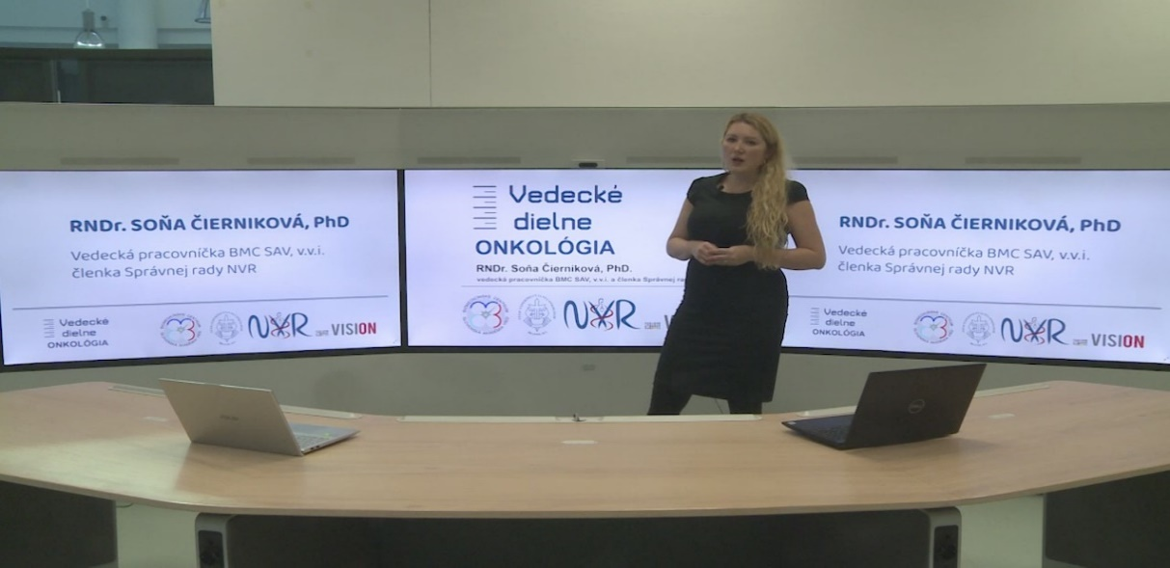
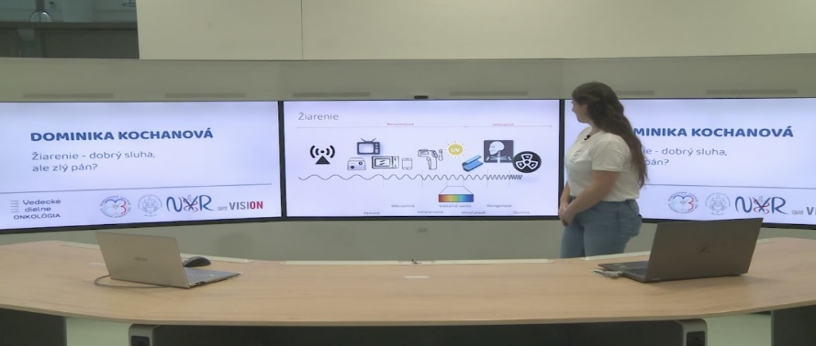

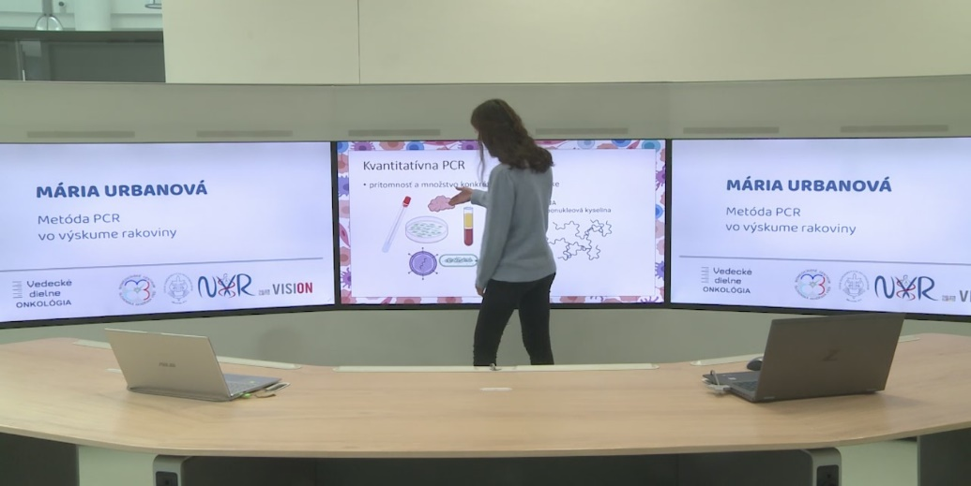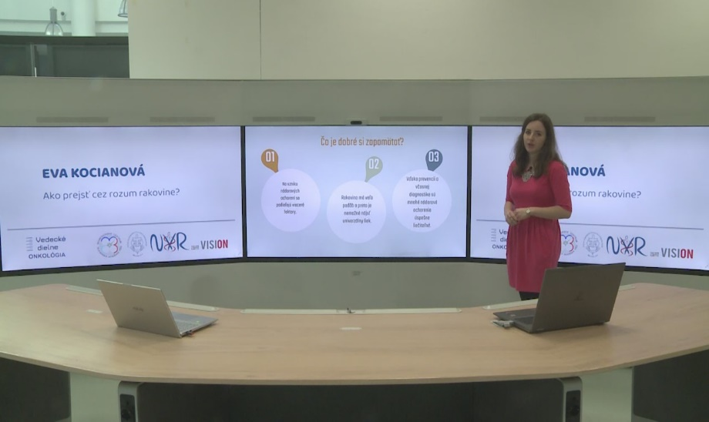

Vedecké dielne-onkológia 2022 organizačne zabezpečila Nadácia Výskum Rakoviny. Náklady na projekt spolufinancovala Nadácia Výskum Rakoviny s Biomedicínskym centrom SAV v.v.i.

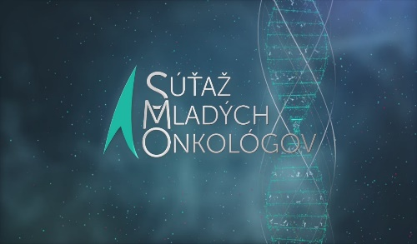
V roku 2022 pri príležitosti 16. Dňa výskumu rakoviny (DVR) zorganizovala Nadácia Výskum Rakoviny 7. ročník Súťaže mladých onkológov. Súťaž sa uskutočnila on-line formou v dňoch 7. a 8. marca 2022 a študenti, ako aj mladí vedci súťažili celkovo v 3 kategóriách: študent VŠ, študent VŠ – doktorand a mladý vedecký pracovník s ukončeným PhD. štúdiom do 35 rokov. Súťaž bola medzinárodná. Zúčastnili sa jej študenti zo Španielska a Grécka prostredníctvom projektu Vision - BMC SAV v.v.i.
Cieľom podujatia bolo umožniť stretnutie mladých nadšencov v oblasti onkologického výskumu a poskytnúť im príležitosť verejne prezentovať svoj záujem a výsledky vedeckej práce v oblasti onkológie. Nadácia Výskum Rakoviny sa snaží motivovať mladých ľudí, aby sa venovali vede a prípadne sa vydali na dráhu výskumného pracovníka. Ponúkame im výnimočnú príležitosť spoznať ďalších mladých ľudí s podobnými záujmami a diskutovať o svojej práci so špičkovými výskumníkmi. Študenti a mladí vedeckí pracovníci mali príležitosť zažiť atmosféru odborného podujatia, vyskúšať si vlastné prezentačné schopnosti a podeliť sa so svojimi rovesníkmi s výsledkami vedeckej práce.
Odovzdávanie cien víťazom súťaže sa konalo 20. apríla 2022. Prihovorila sa im M. Klobušická, J.Sedlák za NVR a za Ústav experimentálnej onkológie BMC SAV jeho vedecký riaditeľ M. Chovanec. Víťazom sme vyslovili poďakovanie za ich prácu a účasť v súťaži. Popriali sme im veľa úspechov v ďalšej vedeckej práci.

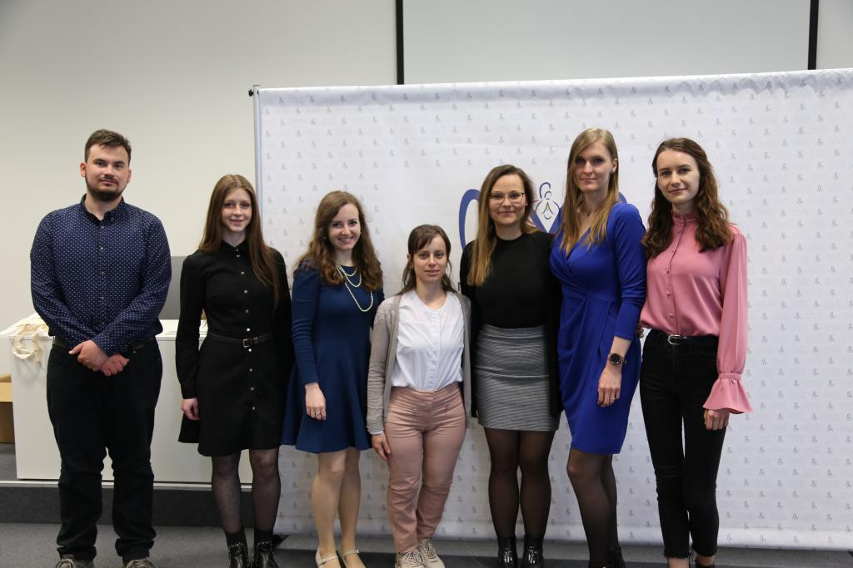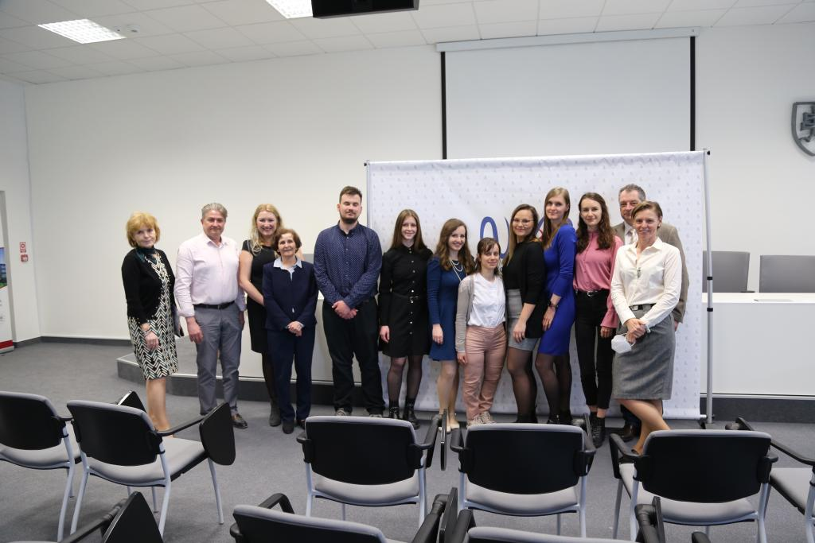

Príspevky všetkých súťažiacich boli zaznamenané v Zborníku prednášok Súťaže mladých onkológov 2022 a pre mnohých to bola prvá publikačná skúsenosť.

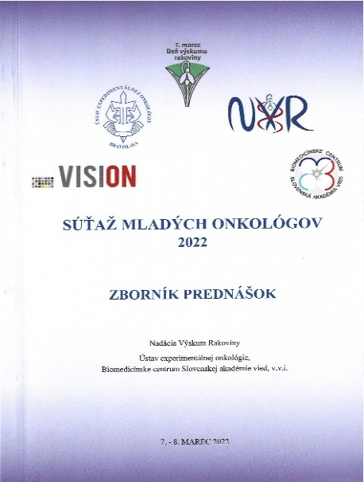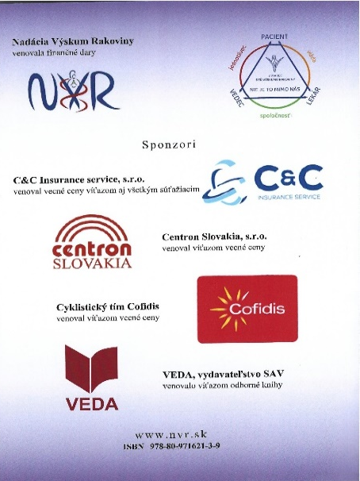

V roku 2022 sa Nadácia Výskum Rakoviny stala národným partnerom Národného onkologického inštitútu (NOI) v projekte ECHoS - Establishing of national cancer mission hubs and creation of network to support the Mission on Cancer (Zriadenie centier misií proti rakovine: siete a synergie) v rámci Misie EÚ pre boj proti rakovine Horizont Europa. Projekt koordinuje portugalská Agencia para a Investigação Clínica e Innovação Biomédica (Agentúra pre klinický výskum a biomedicínske inovácie, https://aicib.pt.).
Primárnym cieľom ECHoS bude podpora aktivít Cancer Mission proti tejto zákernej chorobe vo všetkých členských štátoch a rozvoj centier misií proti rakovine, ktoré budú fungovať na národnej úrovni. Boj proti rakovine je jednou z priorít Európskej komisie v oblasti zdravia, podpory členských štátov v boji proti rakovine, zlepšení starostlivosti o pacientov s rakovinou, znížení úmrtnosti a predchádzaniu rozdrobenosti výskumu a inovácií. Rakovina je komplexný problém s nutnou transdisciplinárnou spoluprácou nielen celého spektra odborníkov, ale aj podpory aktivít štátov zameraných na prevenciu, včasnú diagnostiku a liečbu a zlepšenie kvality života pacientov s rakovinou aj ľudí, ktorí túto chorobu už prekonali.

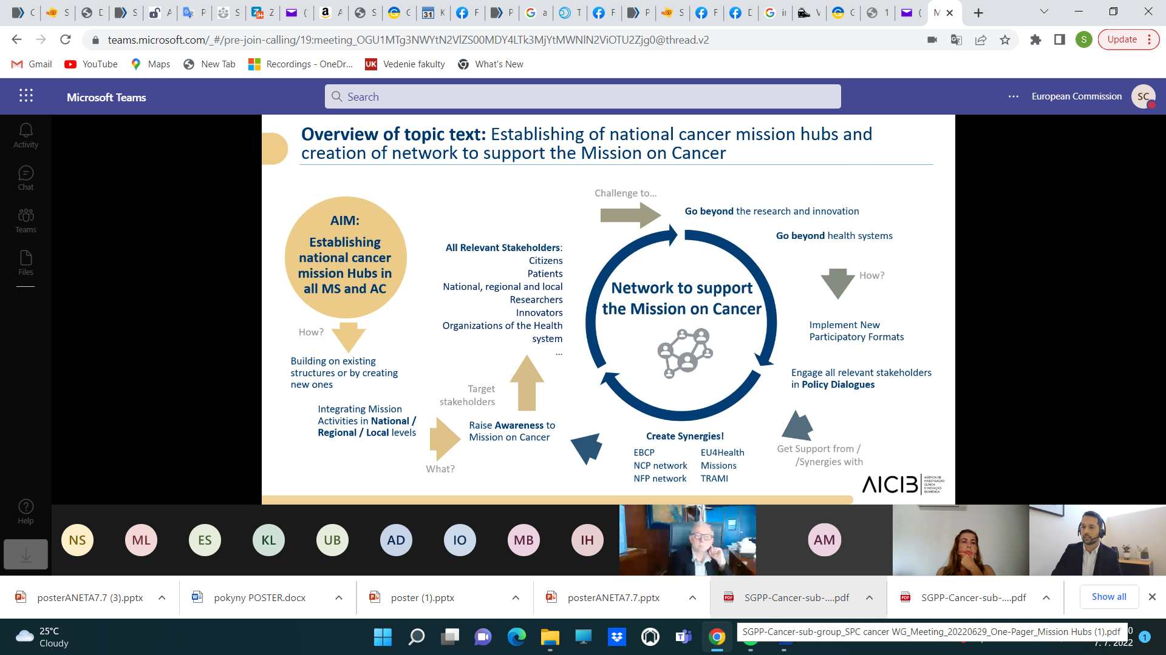

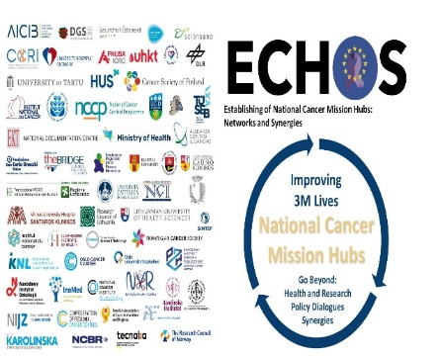

Členka správnej rady Nadácie Výskum Rakoviny RNDr. Soňa Čierniková, PhD. sa v roku 2022 zúčastnila na zasadaní o projekte na vytvorenie národných Cancer mission centier, ktoré by boli súčasťou európskej siete. V súvislosti s ďalšími plánovanými aktivitami v Cancer Mission prijala doktorka Soňa Čierniková v Národnom onkologickom inštitúte funkciu Koordinátorky výskumných a vzdelávacích projektov.

Vzhľadom na aktuálne významné vedecké príspevky a prehľadové články o preventabilných rizikových faktoroch rakoviny, Nadácia Výskum Rakoviny v kontexte projektu Cancer Mission uverejnila na svojej web stránke www.nvr.sk túto správu:
Ovplyvniteľné rizikové faktory sú zodpovedné za 44,4% úmrtí na rakovinu.
V časopise Lancet bola 20. augusta 2022 publikovaná štúdia iniciatívy Global Burden of Disease (Globálna záťaž ochorením) o podiele ovplyvniteľných rizikových faktorov na mortalite onkologických ochorení a zdravotných dopadoch vo svetovej populácii v roku 2019. Autori štúdie zistili, že najväčší vplyv na úmrtnosť a postihnutia z dôvodu ochorenia (merané pomocou indikátora DALY - Disability Adjusted Life Years, čiže roky života vztiahnuté na postihnutie) majú stále behaviorálne faktory (fajčenie, konzumácia alkoholu), a to napriek pokroku, ktorý bol dosiahnutý koordináciou medzinárodných a národných preventívnych opatrení v porovnaní s rokom 2010. Behaviorálne riziká, spolu s environmentálnymi faktormi (znečistenie ovzdušia prachovými časticami), faktormi pracovného prostredia (expozícia azbestom) a metabolickými rizikovými faktormi (napr. vysoká telesná hmotnosť, vysoká hladina glukózy nalačno) sú príčinou 44,4% úmrtí na rakovinu v roku 2019. Znamená to 4,45 miliónov odvrátiteľných úmrtí, ktoré sú dôsledkom vplyvu preventabilných, teda ovplyvniteľných faktorov. Podstatné odlišnosti v počte úmrtí a DALY indikátore boli zistené v skupinách podľa socio-demografického indexu a medzi mužmi a ženami. Najvyšší percentuálny nárast bol v štátoch s nízkym a nízkym-stredným socio-demografickým indexom. Celkovo 2,88 mil. úmrtí na rakovinu u mužov (interval spoľahlivosti 2,60-3,18, pri p < 0,05) z dôvodu preventabilných rizikových faktorov predstavuje viac ako polovicu (50,6%) všetkých úmrtí mužov na rakovinu a 1,58 mil. úmrtí u žien je viac ako tretina (36,3%) všetkých úmrtí žien na rakovinu.
Je zrejmé, že znížením vplyvu modifikovateľných rizikových faktorov môžeme dosiahnuť významné zníženie počtu úmrtí na rakovinu a to najmä osvetou a nastavením príslušných politík v jednotlivých štátoch.
Nadácia Výskum Rakoviny verí, že spoločným úsilím dosiahneme lepšie prepojenie SR do celoeurópskych aktivít s cieľom reálneho zníženia počtu úmrtí na rakovinu a že táto aktivita získa celospoločenskú podporu, lebo
NIE JE TO MIMO NÁS.

Nadácia Výskum Rakoviny aj v roku 2022 zostala zapojená do Fondu spravodlivej transformácie, vyhlásenom Ministerstvom investícií, regionálneho rozvoja a informatizácie SR (MIRRI) v programovom období 2021-2027 a bola identifikovaná ako oprávnená pre čerpanie FTS pre podaný projektový zámer CEKOR – centrum pre komplexnú onkologickú rehabilitáciu - zapojenie Kúpeľov Bojnice ako poskytovateľa zdravotnej starostlivosti s dominanciou problematiky terciárnej prevencie, a potenciálneho prijímateľa EU zdrojov na transformáciu regiónu Hornej Nitry.
CEKOR–Centrum komplexnej onkologickej rehabilitácie - spoločný výskumný projekt platformy SSS21 – Slovak Smart Spa for 21st century - znamená miesto, kde sa poskytuje rehabilitácia/terciárna prevencia na základe vedeckých výsledkov odliečeným onkologickým pacientom a súčasne je to miesto vzniku nových poznatkov základného a aplikovaného výskumu popredných univerzitných a akademických pracovísk na Slovensku a ich zahraničných partnerov. Informácie sú na stránke www.sss421.sk/aktivity/cekor.

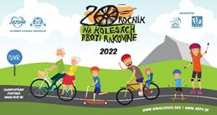
V roku 2022 Nadácia Výskum Rakoviny pokračovala ako charitatívny partner kultúrno-športovou akciou v jubilejnom 20. ročníku projektu Na kolesách proti rakovine ako pamiatky na iniciátora tejto kampane Radovana Kaufmana. Tento víťaz Paralympijských hier v Sydney 2000 v cyklistike na dráhe v roku 2003 podľahol zákernej chorobe s ktorou bojoval niekoľko rokov.
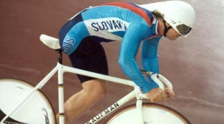
Radovan Kaufman, takto kedysi komentoval túto akciu: "Boj s rakovinou, týmto zákerným ochorením, si vyžaduje veľa síl nielen pacientov, ale aj ich rodín, blízkych a priateľov. Práve pomoc zo strany vedcov je v tomto boji veľmi dôležitá. A v tom vidím najväčší zmysel práce Nadácie Výskum Rakoviny. A ako to súvisí s kolesami? Kolesá predstavujú niečo, čo sa neustále pohybuje. Napríklad taký bicykel. Aby nespadol, musí sa stále pohybovať. A v tom vidím obrovskú symboliku! Aby sa uľahčil život ľuďom trpiacim na rakovinu, musí sa niečo pohnúť, je tam potrebná tá dynamika, ktorú práve kolesá vedia zabezpečiť. Vyzývam všetkých vás, vašich priateľov, kamarátov a známych, aby ste sa pripojili k akcii Na kolesách proti rakovine a nasadli na svoje bicykle, kolobežky, skateboardy, či si obuli kolieskové korčule a pripojili sa k širokej rodine bojovníkov proti rakovine. Som presvedčený, že keď Vás bude veľa, pocítia to aj onkologickí pacienti. Už teraz sa teším na stretnutie s Vami, keď budeme môcť spoločne podporiť kampaň."

Nadácia Výskum Rakoviny považuje kampaň za dôležitý prostriedok osvety v prevencii a boji proti civilizačným chorobám, snaží sa zapojiť čo najviac detí, mládeže aj dospelých do pohybových aktivít a propagovať zdravý životný štýl. Je ideálnou príležitosťou upriamiť pozornosť širokej verejnosti na problémy onkologických pacientov a zdravotne znevýhodnených ľudí a zároveň získať finančné prostriedky na modernizáciu laboratórneho vybavenia onkologického pracoviska. Formou zvládnutia stanovenej dĺžky trate na akomkoľvek nemotorovom kolieskovom vozidle a finančným prispením na podporu boja proti rakovine sa verejnosť stáva súčasťou projektu.

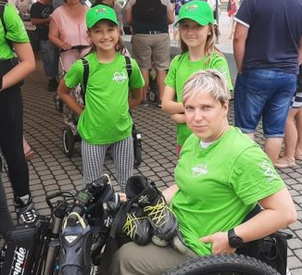

Patrónkou celoslovenskej kampane bola paralympijská športovkyňa, niekoľkonásobná zlatá olympijská víťazka v športovej streľbe, Veronika Vadovičová.

Nadácia Výskum Rakoviny podala na Ministerstvo vnútra SR návrh na registráciu verejnej zbierky s názvom Na kolesách proti rakovine za účelom získania financií na podporu vedecko-výskumných onkologických programov.
Cieľom kampane Na kolesách proti rakovine za rok 2022 bolo rozšírenie výkonného​ prietokového cytometra ​(triediča buniek - sorter), zakúpením žltého lasera na cielenú izoláciu nádorových buniek pacientov so zachovaním schopnosti ich ďalšieho rastu. To umožní vykonať detailné molekulárne analýzy a v podmienkach in vitro (v laboratóriu) zistiť mieru citlivosti nádorových buniek daného pacienta na chemo- alebo imuno - terapeutiká a prispieť tak k personalizácii liečby onkologických pacientov.

Ministerstvo vnútra SR dňa 26. 04. 2022 rozhodlo podľa § 5 ods. 3 zákona o zbierkach a na základe návrhu na registráciu verejnej zbierky nadácie s názvom Nadácia Výskum Rakoviny zapísať a povoliť verejnú zbierku Na kolesách proti rakovine 2022 pod registrovaným číslom verejnej zbierky 000-2022-023881 na všeobecne prospešný účel rozvoja sociálnych služieb, vedy, vzdelania a telovýchovy, ochrany zdravia a podpory práce s deťmi a mládežou.
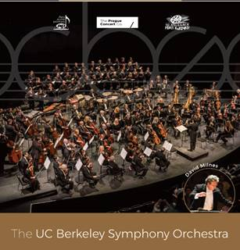

Kampaň Na kolesách proti rakovine 2022 Nadácia Výskum Rakoviny oficiálne odštartovala 3. júna 2022 benefičným koncertom symfonického orchestra Univerzity of California Berkeley (USA) vo Veľkom koncertnom štúdiu Slovenského rozhlasu.

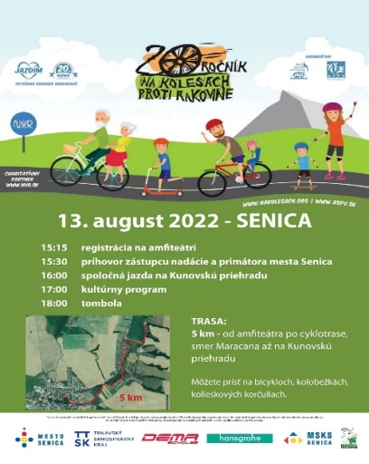
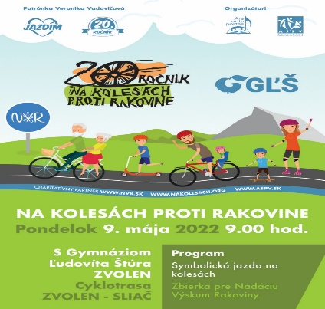
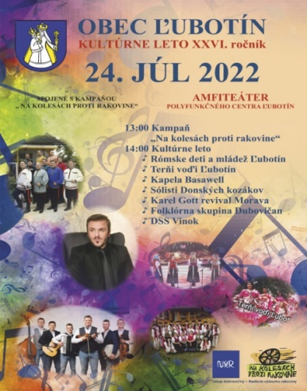
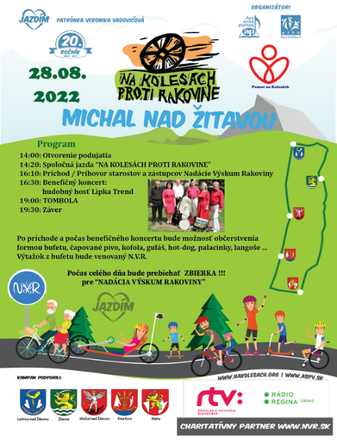
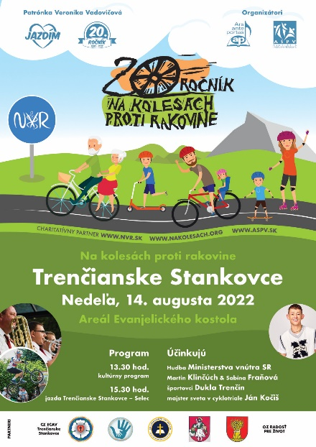

Dvadsiaty ročník kampane Na kolesách proti rakovine vyvrcholil v piatok 9. septembra 2022 podujatím Bratislavská výzva - Petržalka a Ružinov & Vajnory. Nad podujatím prevzal záštitu predseda Bratislavského samosprávneho kraja Juraj Droba.
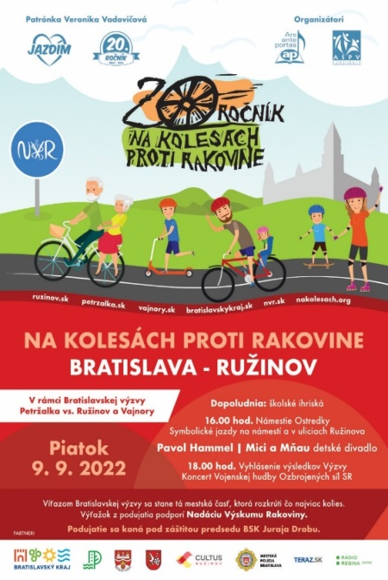
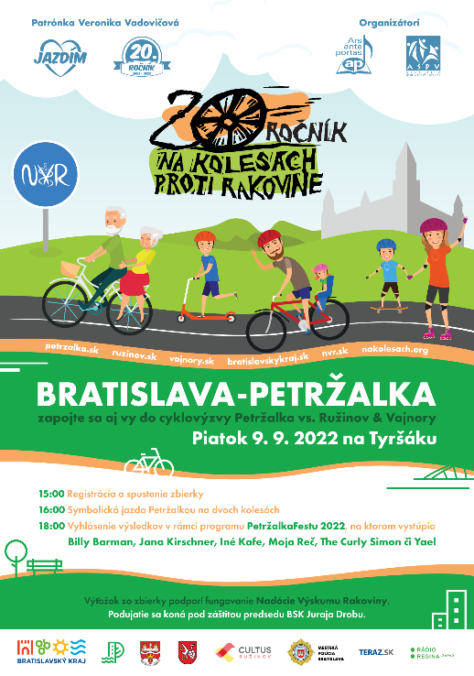
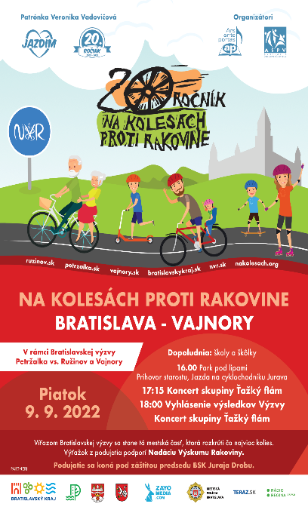
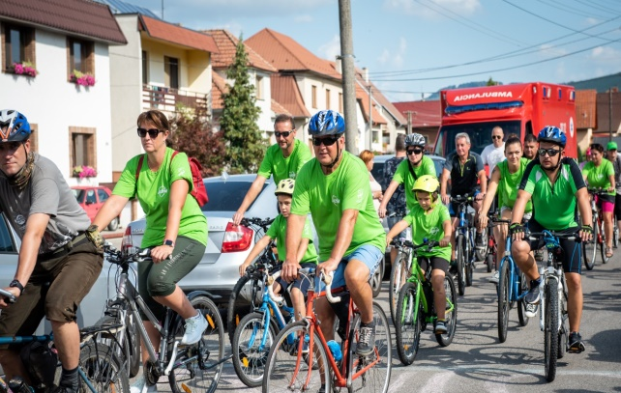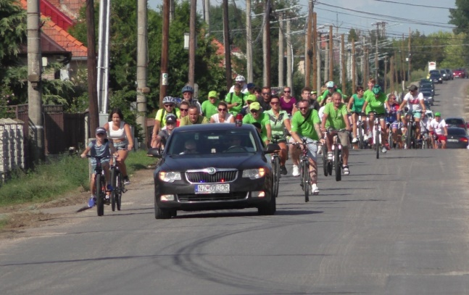

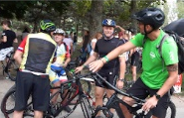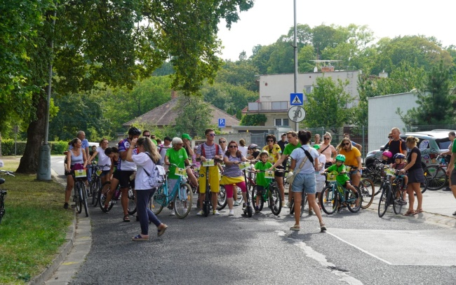

Jedným z dôležitých cieľov Nadácie Výskum Rakoviny je pomáhať a finančne podporovať výskum nádorových ochorení, počnúc základným až po translačný a klinický výskum. Nadácia Výskum Rakoviny aj v roku 2022 zamerala časť svojich aktivít na poskytnutie finančných prostriedkov na modernizáciu laboratórneho a diagnostického prístrojového vybavenia Ústavu experimentálnej onkológie BMC SAV v.v.i. s ktorým dlhodobo spolupracuje.

Financie získané formou verejnej zbierky a iných zdrojov využila Nadácia Výskum Rakoviny v roku 2022 na zakúpenie laboratórnych prístrojov:

Gradientový PCR termal cycler , Priamy svetelný biologický mikroskop
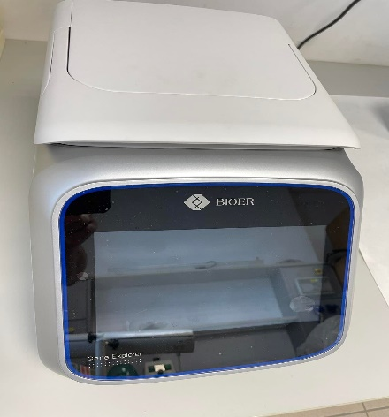
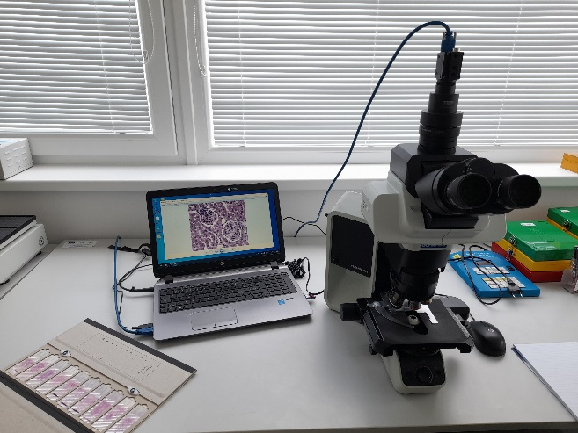

Laser 561-50 Comp to SAPP RETRO LSR II-žltý laser

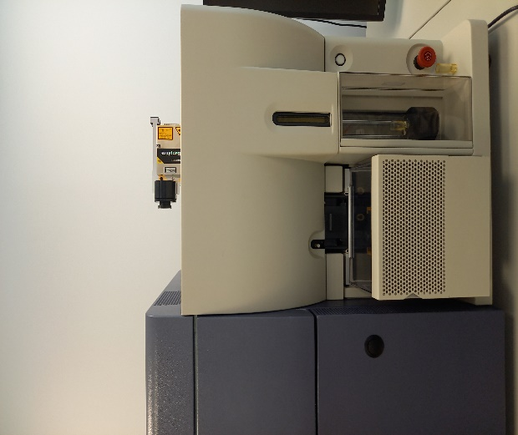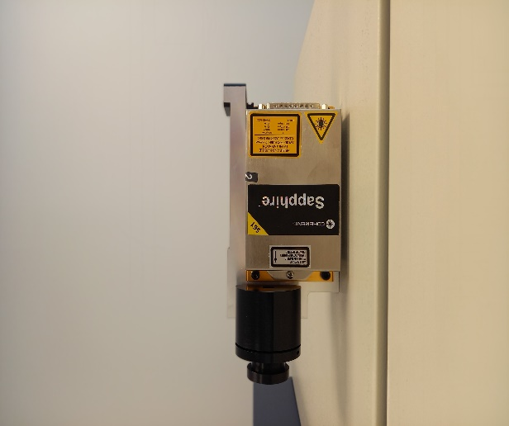

Nadácia Výskum Rakoviny v roku 2022 opakovane vyplnila a elektronicky zaslala na Centrum vedecko-technických informácií výkaz o výskumno-vývojovom potenciáli nadácie – zber dát za rok 2021- vzhľadom na Osvedčenie o spôsobilosti nadácie vykonávať výskum a vývoj, ktoré nadácia získala od Ministerstva školstva, vedy výskumu a športu pod č. 2016-16338/26322:2-26C0 zo dňa 20. júna 2016.
Nadácia Výskum Rakoviny využila možnosť opakovane sa zapísať do registra oprávnených právnických osôb na prijímanie 2% podielu zaplatenej dane z príjmu fyzických a právnických osôb. Na Notárskom úrade JUDr. Magdalény Čížovej so sídlom Lehotského 6, bola dňa 15.11.2022 spísaná Notárska zápisnica a uložená v Zbierke listín pod spisovou značkou Nz. 39310/2022 a registrovaná v notárskom centrálnom registri pod spisovou značkou NCRls/6978/2022, ktorou bolo vydané osvedčenie o vyhlásení splnenia podmienok pre zápis do registra určených právnických osôb na prijímanie 2% podielu zaplatenej dane z príjmu za zdaňovacie obdobie roku 2022.

V roku 2022 Nadácia Výskum Rakoviny získala za zdaňovacie obdobie roku 2021 z 2% z daní fyzických a právnických osôb 18 260,30 €. Uvedená suma sa bude priebežne čerpať podľa aktuálnej potreby.

V roku 2022 Nadácia Výskum Rakoviny pokračovala v spolupráci so spoločnosťou blueDRM.GmbH), na získavaní financií formou tzv. „direct mailingov“, teda zasielaním prosbopisov na adresy konkrétnych ľudí, s ktorými už agentúra mala dobré skúsenosti z iných humanitných akcií. Za týmto účelom bol otvorený samostatný účet vo VÚB 2465048054/0200. Týmto spôsobom získala nadácia v roku 2022 čiastku 78 401,87 €.
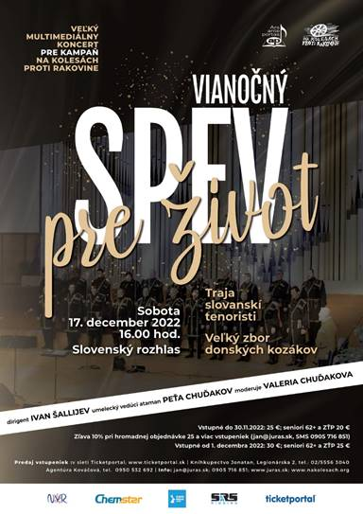
Tradičný Vianočný spev pre život - veľký multimediálny koncert Veľkého zboru donských kozákov pre Nadáciu Výskum Rakoviny a jej kampaň Na kolesách proti rakovine odznel 17.decembra 2022 vo Veľkom koncertnom štúdiu Slovenského rozhlasu ako poďakovanie širokej verejnosti, všetkým ľuďom, ktorí prejavili nadácii dôveru a podporili ju prostredníctvom kampane Na kolesách proti rakovine nielen morálne, ale aj finančne. Týmto koncertom ukončila Nadácia Výskum Rakoviny 20. ročnú históriu kampane Na kolesách proti rakovine.
Celý program sprevádzala multimediálna projekcia, ktorou nadácia chcela poslucháčom pripomenúť úspešné míľniky tejto významnej kultúrno-charitatívno-športovej nadačnej aktivity.

Na web stránke Nadácie Výskum Rakoviny sme uverejnili gratuláciu profesorovi Robertovi D. Enrightovi (USA), ktorý bol v januári 2019 hosťom nadácie a prednášal na sympóziu Integratívna onkológia, ktoré nadácia organizovala pri príležitosti Svetového dňa proti rakovine 2022.

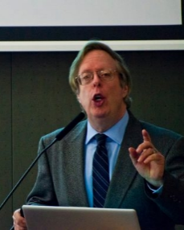
V časopise American Psychologist, ktorý patrí v odbore psychológie medzi najvýznamnejšie časopisy na svete, bola publikovaná správa o ďalšom držiteľovi APF Gold Medal Award for Impact in Psychology. Je to ocenenie udeľované Nadáciou amerických psychológov (American Psychological Foundation) za významný prínos v psychológii a získal ho Robert D. Enright - za inovatívnu prácu v terapii odpúšťaním.
Robert D. Enright je priekopníkom psychologického výskumu a terapeutickej intervencie využitím odpustenia, zavedením odpustenia ako ústredného a dôležitého prístupu pre psychické zdravie na liečenie traumy. Medzinárodný inštitút odpustenia založený profesorom Enrightom v roku 1994 rozvíja vzdelávacie materiály o odpustení pre deti a mladistvých, ktoré boli vyžiadané na použitie vo viac ako 30 rôznych krajinách. Profesor Enright sprostredkoval tézy svojej terapie odpúšťaním aj poslucháčom na Slovensku počas sympózia Integratívna onkológia v januári 2019, ktoré sa konalo pri príležitosti 25. výročia vzniku NVR a Svetového dňa proti rakovine.
Gratulujeme!

Členovia správnej rady Nadácie Výskum Rakoviny sa v roku 2022 zúčastnili spomienkového podujatia Mám nádej a spásu... na majstra Miroslava Cipára, známeho slovenského grafika, dizajnéra, ilustrátora, maliara, sochára. Zomrel 8.novembra 2021. Bol dlhé roky významným členom Kruhu priateľov nadácie a veľmi aktívny v jej podpore. Vytvoril symbol Nadácie Výskum Rakoviny– Snežienku – posla jari, posla nádeje a nakreslil a venoval nadácii niekoľko ďalších krásnych grafík. Pre NVR bolo cťou jeho priateľstvo.

V roku 2022 vydala Nadácia Výskum Rakoviny farebný kalendár na rok 2023, v ktorom na fotografiách propagovala nadačné aktivity organizované v jednotlivých mesiacoch roka.
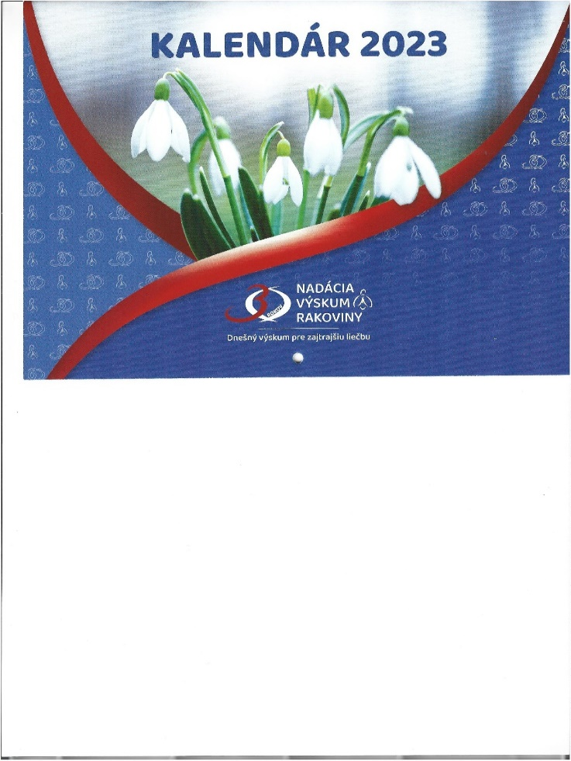
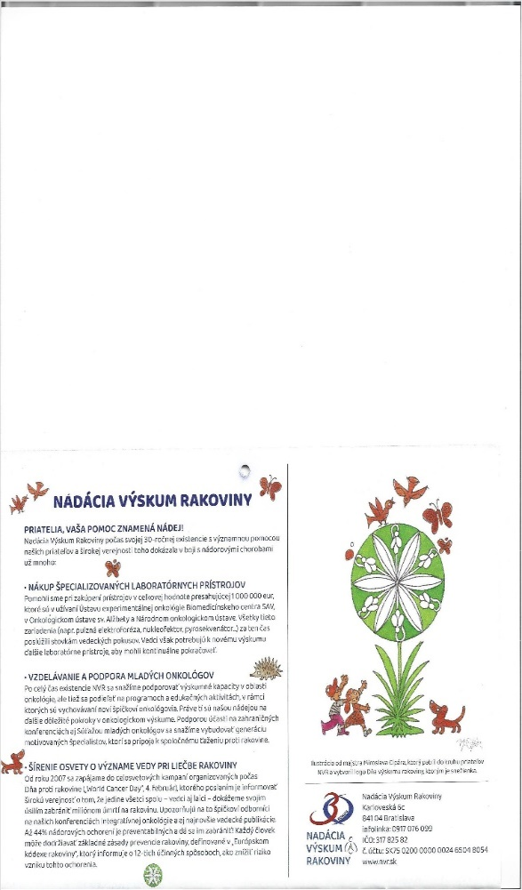

Na informovanie verejnosti, potenciálnych sponzorov a darcov o aktivitách Nadácie Výskum Rakoviny v prospech finančných zbierok a ich využití vo výskume a diagnostike nádorových ochorení, a o výsledkoch onkologického výskumu na Slovensku využila nadácia v priebehu roka 2022 aktivity k Svetovému dňu proti rakovine, vedeckú konferenciu, projekt Vedecké dielne-onkológia, medzinárodnú Súťaž mladých onkológov a kampaň Na kolesách proti rakovine.

Nadácia Výskum Rakoviny informuje širokú verejnosť a podporovateľov o svojich aktivitách aj prostredníctvom svojej web stránky www.nvr.sk , na Facebooku a YouTube.

Na jej web stránkach prebieha PORADŇA, na ktorú môžu záujemcovia zasielať svoje otázky. Ich odpovediam sa venuje lekár z Onkologického ústavu sv. Alžbety a dlhoročný podporovateľ nadácie MUDr. Pavol Lukačko. Svojimi lekárskymi radami pomohol a poradil v roku 2022 63 záujemcom.

